STRUTTURA ORGANIZZATIVA:
nUMERO POSIZIONI ORGANIZZATIVE : TRE
FINANZIARIA
TECNICA E AMMINISTRATIVA ASSEGNATA AL SINDACO)
NUMERO TOTALE PERSONALE: N.12

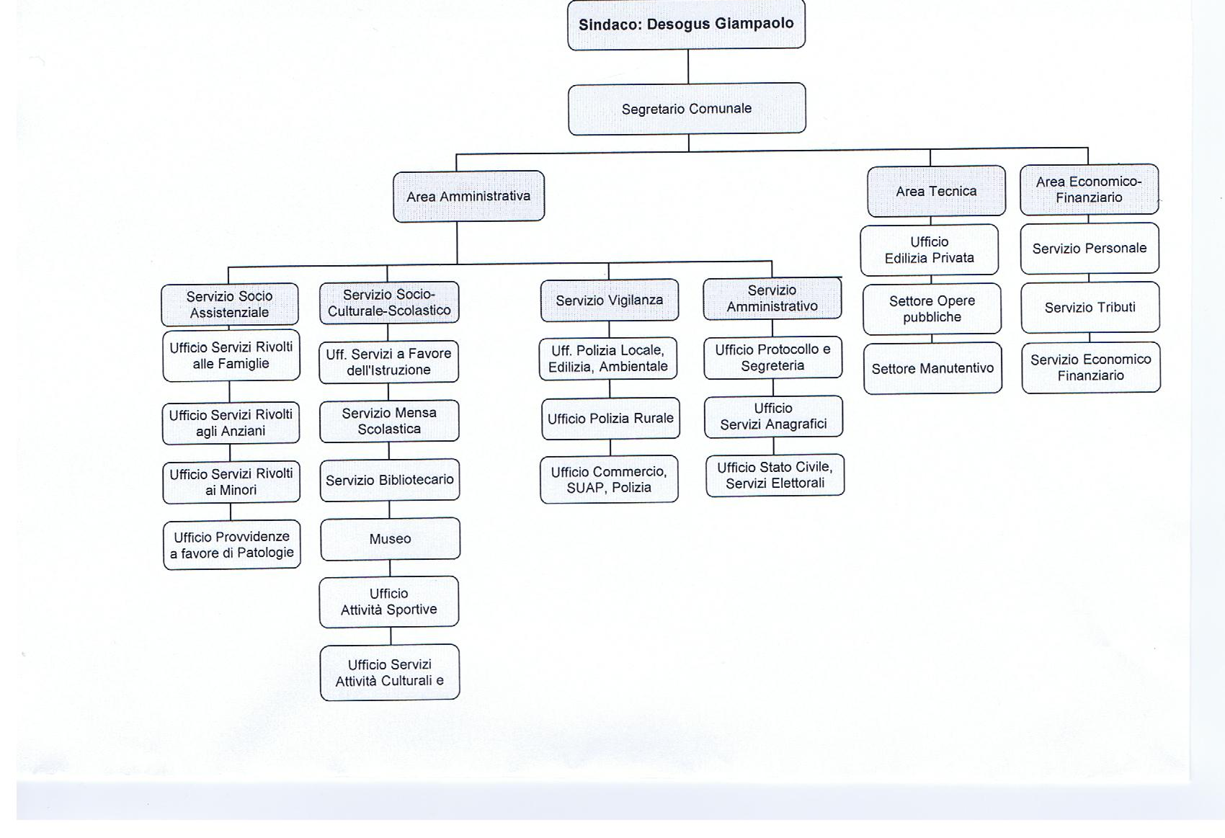

MODELLO ORGANIZZATIVO
AREA | SERVIZI | CATEGORIE |  |  |  |  | POSTI IN  ORGANICO
 |  | D1 | C | B3 | B | A | COPERTI | VACANTI | TOTALE
AMMINISTRATIVA | - SEGRETERIA AFFARI GENERALI  - DEMOGRAFICO  - VIGILANZA COMMERCIO  4. SOCIO CULTURALE | 2 | 3 |  | 1 | = | 6 | 0 | 6
TOTALE |  | 2 | 3 |  | 1 | = | 6 | 0 | 6
FINANZA E TRIBUTI | - CONTABILITA’, - PAG HE – IMPOSTE E TRIBUTI – PATRIMONIO – ECONOMATO | 1 | 1 | = | = | = | 2 | = | 2
TOTALE |  | 1 | 1 | = | = | = | 2 | = | 2
TECNICA | - TECNICO-MANUTENTIVO – EDILIZIA PRIVATA E PUBBLICA | 1 | 1 |  | 2 | = | 3 | 1 | 4
 | TOTALE | 1 | 1 | = | 2 | = | 3 | 1 | 4
TOTALE GENERALE |  | 4 | 5 |  | 3 | = | 11 | 1 | 12

